5. Revízia a doplnenie špecifikácie požiadaviek a modelu údajov

Táto kapitola obsahuje zosumarizovanie zmien vytvorených na základe statickej prehliadky doteraz vytvoreného dokumentu. Na základe toho je rozčlenená na dve časti. V prvej časti je samotný prehľad zmien a doplnkov kapitol 2,3 a v druhej fyzický model údajov.

5.1 Sumarizácia modifikácií a doplnkov modelu údajov

Kapitola 2
▼ kapitola 2.1
► doplnenie významu zaradenia virtuálneho používaťela do systému
► doplnenie označenia tabuliek prípadov použitia
► opravenie číslovania (Alternatívna postupnosť) a obsahu tabuliek prípadov použitia
► doplnenie rozhrania medzi systémom a používateľom vo všetkých diagramoch
činností
► doplnenie označenia rozhodovacích blokov vrámci diagramov činností
Kapitola 3
▼ kapitola 3.1
► zmena celého logického modelu + zmena popisu
▼ kapitola 3.2
► doplnenie charakteristiky novovzniknutých entít (vypustenie už neexistujúcich)
► obr.11 - doplnenie chýbajúcich označení
► nový obr.12 z dôvodu vypustenia pôvodnej entity

Kapitola 2

2.1 Model prípadov použitia

Hráči

- Virtuálny užívateľ – v systéme priamo nevystupuje a slúži na zhrnutie spoločných vlastností všetkých používateľov

Prípady použitia

Tab.1 Ohodnotenie článku
Identifikátor | UC03
Názov | Ohodnotenie článku
Opis | Čitateľ po prečítaní článku chce vyjadriť svoj názor.
Priorita | 3 = nízka |  | Frekvencia | Denne niekoľko desiatokkrát
Vstup. podm. | Nie sú
Výstup. podm. | Článok je ohodnotený daným čitateľom
Používatelia | Čitateľ
Základná postupnosť | Krok | Činnosť
Základná postupnosť | 1. | Čitateľ vyberie jeden stupeň hodnotenia a voľbu potvrdí.
Základná postupnosť | 2. | Systém zvýši počet hodnotení a vyráta nové priemerné hodnotenie.
Alternatívna postupnosť | Krok | Činnosť
Alternatívna postupnosť | 1.a | Čitateľ označí jeden stupeň hodnotenia a vyberie si možnosť „zaslať správu autorovi“.
Alternatívna postupnosť | 1.b | Systém zobrazí okno pre napísanie správy autorovi
Alternatívna postupnosť | 1.c | Čitateľ napíše svoj názor na článok a odošle ho. Pokračuje sa bodom 2.a.
Alternatívna postupnosť | 2.a | Systém zvýši počet hodnotení, vyráta nové priemerné hodnotenie a pošle názor čitateľa autorovi článku.
Poznámky

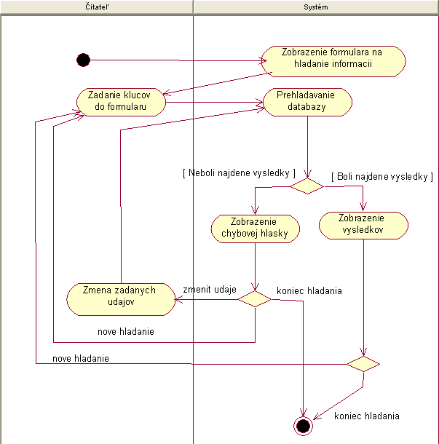

Obr.3.1 Diagram činností pre UC04 – Hľadanie informácií a článkov

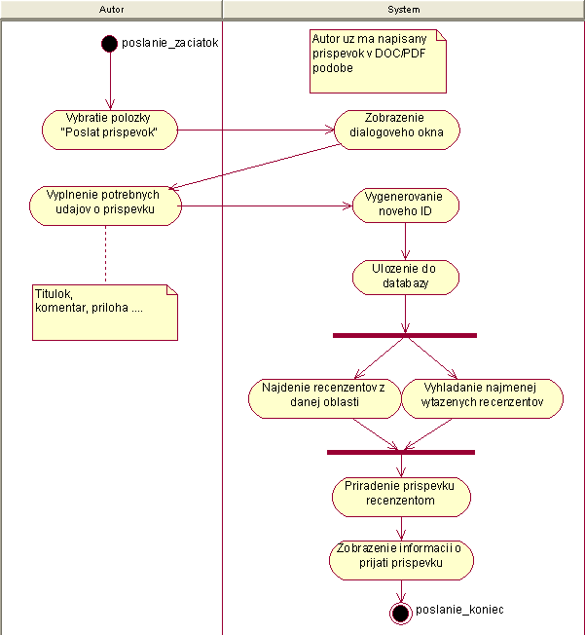

Obr.4.1 Diagram činností pre UC07 – Zaslanie príspevku

Tab.2 Spracovanie príspevku
Identifikátor | UC10
Názov | Spracovanie príspevku
Opis | Recenzent ohodnotí jeden ešte neohodnotený príspevok
Priorita | 1 = vysoká |  | Frekvencia | týždenne niekoľkokrát
Vstup. podm. | Recenzent dostal minimálne jeden nový príspevok na ohodnotenie.
Výstup. podm. | Príspevok je ohodnotný recenzentom
Používatelia | Recenzent
Základná postupnosť | Krok | Činnosť
Základná postupnosť | 1. | Recenzent si vyberie recenzovanie nových príspevkov.
Základná postupnosť | 2. | Systém zobrazí zoznam nových príspevkov.
Základná postupnosť | 3. | Recenzent si vyberie príspevok na recenzovanie.
Základná postupnosť | 4. | Systém zobrazí vybraný príspevok .
Základná postupnosť | 5 . | Recenzent súhlasí s recenzovaním príspevku.
Základná postupnosť | 6. | Systém zmení stav príspevku z  "čakajúci na recenzovanie" na "recenzuje sa".
Základná postupnosť | 7. | Recenzent ohodnotí príspevok 0 až 10-timi bodmi, napíše k nemu komentár a odošle ho.
Alternatívna postupnosť | Krok | Činnosť
Alternatívna postupnosť | 5.a | Recenzent si stiahne nový príspevok na lokálny disk  ( recenzovanie off-line ) Pokračuje sa bodom 6. Potom nasleduje bod 5.b.
Alternatívna postupnosť | 5.b | Recenzent sa po prečítaní príspevku znova prihlasuje  do systému UC02.
Alternatívna postupnosť | 5.c. | Recenzent si vyberie prácu s už "načatými" príspevkami.
Alternatívna postupnosť | 5.d | Systém zobrazí zoznam už "načatých" príspevkov. Pokračuje sa bodmi 3,4,7.
Poznámky

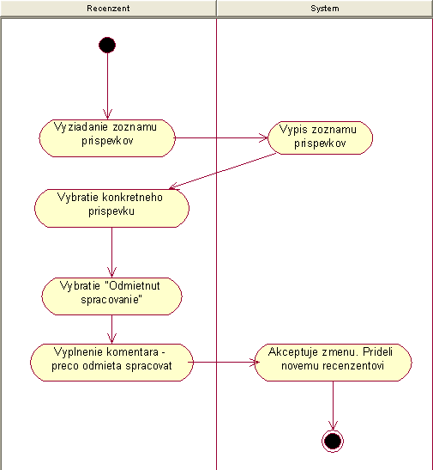

Obr.6.1 Diagram činností pre UC11 – Odmietnutie spracovania príspevku

Tab.3 Odmietnutie príspevku
Identifikátor | UC12
Názov | Odmietnutie príspevku zástupcom šéfredaktora
Opis | Zástupca šéfredaktora zamieta ohodnotený príspevok
Priorita | 1 = vysoká |  | Frekvencia | denne niekoľko krát
Vstup. podm. | Zástupca šéfredaktora dostal minimálne jeden nový príspevok na  vybavenie. Príspevok je ohodnotený od všetkých recenzentov, ktorý ho  hodnotili.
Výstup. podm. | Príspevok je zamietnutý
Používatelia | Zástupca šéfredaktora
Základná postupnosť | Krok | Činnosť
Základná postupnosť | 1. | Zástupca šéfredaktora si vyberie jeden z ohodnotených príspevkov na vybavenie
Základná postupnosť | 2. | Systém zobrazí zoznam ohodnotených príspevkov
Základná postupnosť | 3. | Zástupca šefredaktora si vyberie príspevok na vybavenie
Základná postupnosť | 4. | Systém zobrazí vybraný príspevok spolu s jeho hodnotením  a komentármi od recenzentov.
Základná postupnosť | 5 . | Zástupca šéfredaktora vyberie možnosť „Zamietnutie prípevku”
Základná postupnosť | 6. | Systém zmení stav príspevku z "recenzuje sa" na “zamietnutý”
Alternatívna postupnosť | Krok | Činnosť
Alternatívna postupnosť | 5.a | Zástupca šéfredaktora napíše komentár prečo bol príspevok odmietnutý a vyberie z možností “Zamietnutie prípevku”. Pokračuje sa bodom 6.a
Alternatívna postupnosť | 6.a | Systém zmení stav príspevku z "recenzuje sa“ na “zamietnutý” a uloží komentár od zástupcu šéfredaktora
Poznámky

Tab.4 Žiadosť o prerobenie
Identifikátor | UC14
Názov | Žiadosť o prerobenie
Opis | Zástupca šéfredaktora žiada autora príspevku o jeho prerobenie
Priorita | 2 = stredná |  | Frekvencia | Denne stokrát
Vstup. podm. | Príspevok bol ohodnotený (bodové hodnotenie a komentár) všetkými poverenými recenzentami.
Výstup. Podm. | Príspevok bol zaradeny do kategorie „prerobiť “
Používatelia | Zástupca šéfredaktora
Základná postupnosť | Krok | Činnosť
Základná postupnosť | 1. | Zástupca šéfredaktora si vyberie príspevok.
Základná postupnosť | 2. | Systém zobrazí informácie o príspevku.
Základná postupnosť | 3. | Zástupca šéfredaktora napíše súhrnnú správu o hodnotení príspevku a vyberie možnosť „prerobiť “
Základná postupnosť | 4. | Systém posiela autorovi konečnú správu a zmení stav prípevku  z „recenzovaný“ na „ prerobiť “.
Alternatívna postupnosť | Krok | Činnosť
Poznámky

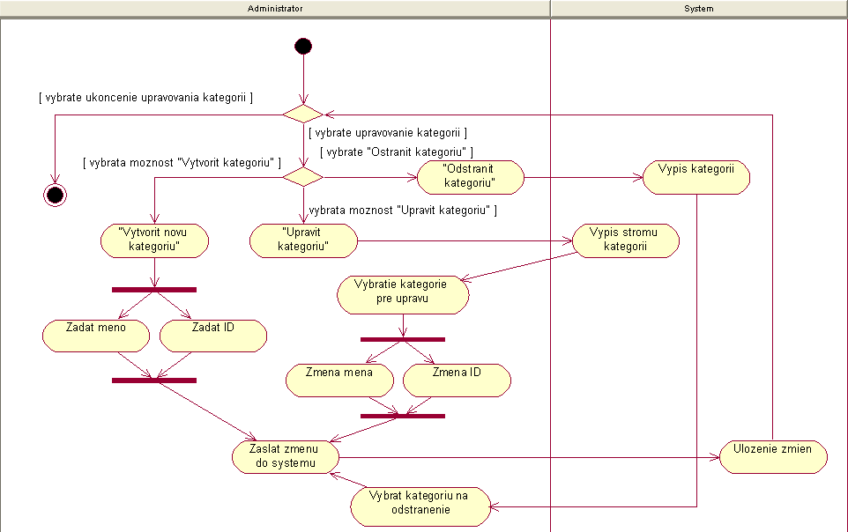
Obr.9.1 Diagram činností pre UC18 – Úprava kategórií
Kapitola 3

3.1 Diagram modelu údajov (logická úroveň)

Dôležitý je vzťah medzi entitami Autor a Príspevok. Autor napíše príspevok, ktorý môže patriť do jednej alebo viacerých kategórií. Prepojením kategórií a príspevkov vzniká stromová databáza, v ktorej každá Kategória má odkaz na najviac jedno všeobecnejšiu kategóriu a zoznam viacerých podkategórií. Do každej kategórie patrí skupina príspevkov, ale každý príspevok môže patriť aj do viacerých kategórií. Príspevok má ďalej odkaz na najviac jedno číslo časopisu, v ktorom bol publikovaný (nepredpokladá sa, že by príspevok bol publikovaný viackrát).
Dôležitým atribútom entity Príspevok sú mená spoluautorov. Systém dovoľuje, aby bol príspevok vložený do systému iba jedným autorom, s ktorým ďalej systém komunikuje, avšak je možné zadať aj mená spoluautorov - atribút príspevku.
Po vložení príspevku do systému sa k nemu vyjadrujú jednotliví recenzenti, ktorí k príspevku odovzdajú posudok skladajúci sa z bodového hodnotenia a komentára. Dokým nebol príspevok ohodnotený všetkými poverenými recenzentami a nebol schválený zástupcom šéfredaktora, zostáva pre čitateľov neprístupný.
Po odsúhlasení príspevku a následnom uverejnení v databáze sa môžu čitatelia k príspevku vyjadrovať pomocou diskusného fóra reprezentovaného entitou Diskusný prispevok. Táto sa vzťahuje práve k jednému príspevku a nenesie žiadne priame odkazy na autora diskusného príspevku, iba meno ako reťazec.
Systém prideľuje príspevky na ohodnotenie recenzentom na základe ich zameraní, ktoré sú reprezentované entitou Zameranie. Zameranie obsahuje názov vedeckej oblasti, ktorej sa týka a bodovo vyznačenú vedeckú odbornosť recenzenta v danej oblasti. Každý recenzent môže mať viacero zameraní (aspoň jedno, aby mu systém prideľoval príspevky) a zároveň v každom zameraní môže byť viacero recenzentov s rôznou úrovňou odbornosti.
Entity Autor a Recenzent sú zovšeobecnením entity Virtuálny používateľ, ktorý zahŕňa vlastnosti spoločné pre oboch. Virtuálny používateľ má možnosť posielať a prijímať notifikácie. Systém umožňuje posielať aj také notifikácie, ktoré sú určené viacerým príjemcom.
Entita Konecne hodnotenie udržuje výsledné hodnotenie zástupcu šéfredaktora. Na základe konečného hodnotenia systém sprístupní príspevok pre verejnosť alebo nie.

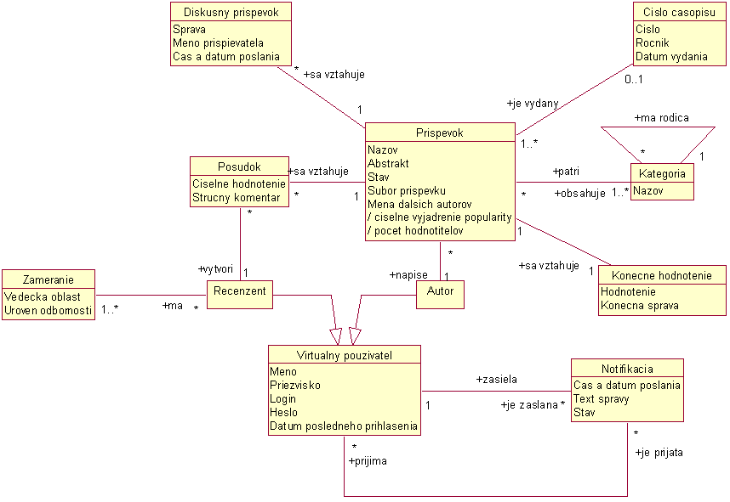
Obr. 10. Diagram tried zachytávajúci údaje a ich vzťahy na logickej úrovni
3.2 Entity logického modelu údajov

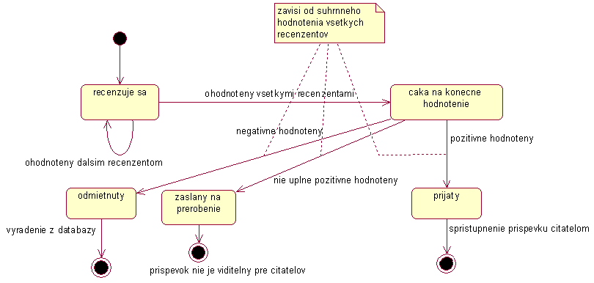
Obr.11. Stavový diagram entity Príspevok

Diskusný príspevok

Diskusný príspevok predstavuje komentár čitateľov vo voľnej diskusii k príspevku. Meno autora diskusného príspevku sa uchováva iba ako reťazec. Ďalej sa uchováva čas a dátum vytvorenia diskusného príspevku, aby bolo možné sledovať priebeh diskusie.

Číslo časopisu

Číslo časopisu predstavuje fyzické číslo časopisu, ktoré bolo vydané. Obsahuje dátum vydania, číslo, pod ktorým bolo vydané a ročník.

Posudok

Posudok v sebe zahŕňa bodové hodnotenie recenzenta spolu so slovným komentárom k príspevku. Recenzent v ňom vysvetlí, prečo príspevok ohodnotil tak, ako ho ohodnotil. Posudok slúži ako podklad zástupcovi šéfredaktora pri konečnom ohodnotení príspevku.
Zameranie

Pomocou entity Zameranie popisuje recenzent svoje vedecké schopnosti v rôznych oblastiach. Zameranie zahŕňa číselne vyjadrenú úroveň odbornosti a slovný popis vedeckej oblasti.

Konečné hodnotenie

Entita Konečné hodnotenie predstavuje hodnotenie príspevku, na základe ktorého sa rozhodne o konečnom prijatí, odmietnutí alebo zaslaní na prerobenie. Konečná správa predstavuje text správy poslanej autorovi ako vyjadrenie k tomu, prečo bol príspevok odmietnutý alebo zaslaný na prerobenie.

Notifikácia

Notifikácia predstavuje textovú správu odoslanú od jedného odosielateľa jednému alebo viacerým príjemcom. Obsahuje dátum a čas odoslania a stav. Stavový diagram entity notifikácia sa nachádza na obrázku 12.

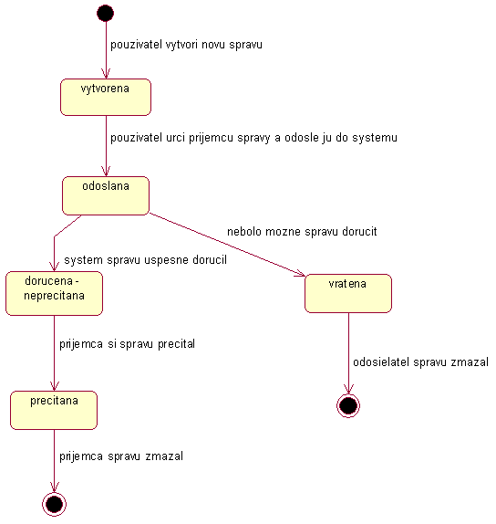
Obr.12. Stavový diagram entity Notifikácia

5.2 Fyzický model údajov

Najdôležitejšou entitou fyzického modelu zostáva FPrispevok, okolo ktorého sa združuje väčšina entít. Do vzťah medzi entitami logického modelu Príspevok a Číslo časopisu sme pridali väzobnú entitu FPrispevok-FCisloCasopisu, ktorá nám umožňuje bližšie špecifikovať vzťah – príspevok môže byť buď v žiadnom, alebo v jednom čísle časopisu a v jednom čísle časopisu môže byť ľubovoľný počet príspevkov. Podobným spôsobom sme riešili aj vzťahy medzi Zameraním a Používateľom a Príspevkom a Kategóriou.
Generalizáciu v logickom modeli, vzťahy Recenzent -> Virtualny Pouzivatel a Autor -> Virtualny Pouzivatel riešime zavedením novej entity FPouživatel, ktorá združuje všetky vlastnosti používateľov systému. Používateľ (zovšeobecnený prípad recenzenta) môže mať 0 alebo viacej Zameraní. Povolený počet 0 zameraní je dôsledok použitého prístupu pri riešení zovšeobecnenia Recenzent -> Virtuálny používateľ, ktorý predpokladá, že ostatní používatelia nemusia mať vedecké zameranie ako recenzenti.
Vzťah medzi Príspevkom a Kategóriou hovorí, že príspevok môže byť zaradený vo viacerých kategóriach. Každá kategória taktiež môže mať ľubovoľný počet podkategórií, čím vzniká stromová štruktúra. Slučka Fpoužívateľ -> FNotifikacia -> FNotifikcia-Pouzivatel naznačuje vzťah, v ktorom odosielateľ môže posielať jednu správu, ktorá môže byť určená pre jedného alebo viacerých príjemcov.

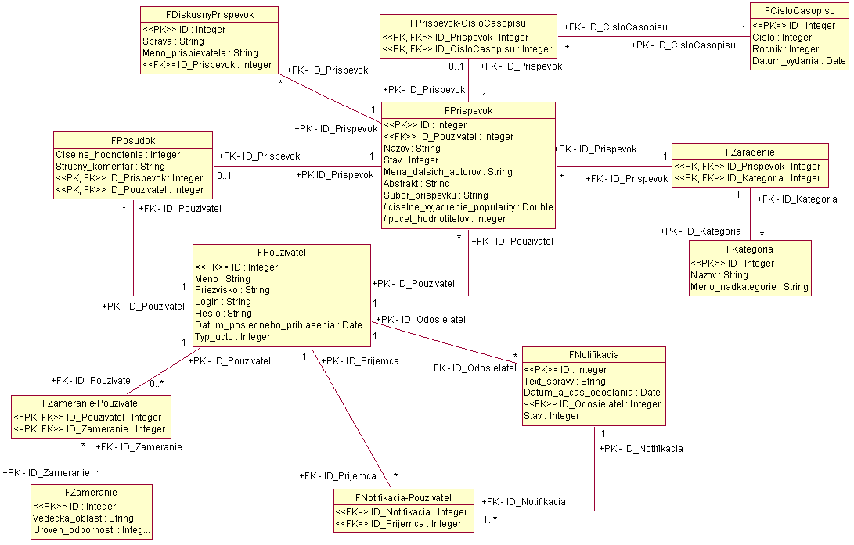
Obr.13. Časť fyzického modelu údajov

